声明：本资料由 考试吧（Exam8.com） 收集整理，转载请注明出自 http://www.exam8.com
服务：面向较高学历人群，提供计算机类，外语类，学历类，资格类，会计类，工程类，医学类等七大类考试的全套考试信息服务及考前培训.

2009年杭州市各类高中招生文化考试
科 学
考生须知：
1．本试卷分试题卷和答题卷两部分。满分为180分，考试时间120分钟。
2．答题时，必须在答题卷的密封区内填写校名、姓名和准考证号。
3．所有答案都必须写在答题卷标定的位置上，务必注意试题序号和答题序号相对应。
4。考试结束后，上交试题卷和答题卷。
试题卷
- 选择题（每小题4分，共24分，每小题只有一个选项符合题意）
1、某人骑着一辆普通自行车，在平直公路上以某一速度匀速行驶。若人和车所受的阻力为20N，则通常情况下，骑车人消耗的功率最接近（ ）
A．5W B.10W C.60W D.1000W
2、右图中表示在有风和无风的两种条件下，蒸腾速率与气孔大小之间的关系。在图中哪一点蒸腾作用与是否有风无关（ ）
A、A点 B、B点 C、C点 D、D点
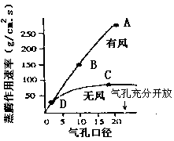
3、2005年4月2日，我国大型科学考察船——“大洋一号”启航，前往太平洋、大西洋、印度洋进行为期300天的环球科学考察。在某小岛上，树木茂盛，虫鸣鸟叫，鼠窜蛇爬。下列说法正确的是（ ）
A．小岛上所有的鸟是一个种群 B．小岛生态系统的非生物物质和能量是指阳光和空气
C．要使小岛维持原状，必须要有微生物 D．小岛生态系统中最重要的成分是昆虫
4、给已关机的手机打电话时，听到与基地台相连的交换机发出提示音是“您拨打的用户已关机”；若给不在服务区的手机打电话时，听到的提示音是“您拨打的电话暂时无法接通”．下列关于移动电话的说法中，正确的是（ ）
(1)手机关机时向基地台发射了一个关机信号，手机不在服务区时与基地台失去联系
(2)手机不在服务区时向基地台发射了一个不在服务区信号，手机关机时与基地台失去联系
(3)、移动电话既能接收电磁波，也能发射电磁波
(4)、移动电话发射功率非常大，其天线的灵敏度很高
A、（1）（4） B、（2）（3） C、（2）（4） D、（1）（3）
5、嫦娥一号发生成功，为我国的航天事业开辟了新篇章，假如有一天，你能登上月球，当日、月、地三者位置如下所示时，在A点你能看到地球的地相是
日
地
月·A
A．上弦地 B．满地 C．下弦地 D．新地
6、市场上有一种俗称“摇摇冰”的罐装饮料,在饮料缺罐的夹层中分别装入一种固体物质和水,饮用前摇动使它们混合,罐内饮料温度就会降低。这种固体物质可能是（ ）
A.硝酸铵 B.烧碱 C.食盐 D.生石灰
二、选择题（每小题3分，共48分，每小题只有一个选项符合题意）
7、据说，美国研制出一种用超声波做子弹的枪。当超声波达到一定强度时就能有较强的攻击力。如果要阻挡这一武器的袭击，可使用一层（ ）
A．半导体 B．真空带 C．磁性物质 D．绝缘物质
8、杠杆OA的B点挂着重物G，A端用细绳挂在圆弧EF上，此时OA恰成水平，且A点与圆弧形架EF的圆心重合。当绳AM的M端从E点缓慢滑到F点的过程中，绳对A点拉力的大小将（ ）
A、逐渐变大 B、逐渐变小
C、先变大再变小 D、先变小再变大
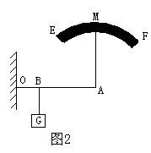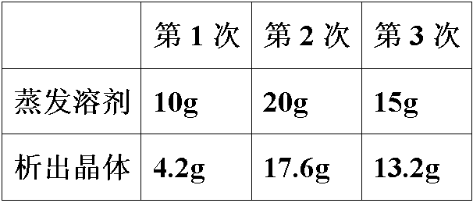
9、t℃时有NaNO₃溶液80g，若保持温度不变蒸发溶剂，有如图实验数据记录，则此温度下，NaNO₃的溶解度为（ ）
A、48g B、88g C、64g D、66.7g
10、1968年，美国哈佛大学教授盖耶从一只经麻醉的老鼠身上抽去了90%的血液，代之以一种全氟碳乳液，10分钟后，麻醉的老鼠不仅苏醒，而且存活了8个小时。由此可见，全氟碳乳液具有下列哪种细胞的功能？
A．白细胞 B．红细胞 C．血小板 D．三种血细胞
11、对下列实验操作或作法：① 加热试管时，试管口对着人，② 把蒸发皿放在铁圈上直接加热，③ 用漏斗过滤时液面高于滤纸的边缘，④ 把浓硫酸缓缓倒入盛有水的量筒里，并边倒边搅拌，⑤ 把氢氧化钠固体放在垫有等大滤纸的托盘天平上称量，⑥ 在氢气发生装置的导管口直接点燃氢气。你的评价是 ( )
A. 只有②④⑤正确 B. 只有②④正确 C. 只有②正确 D. 都不正确
12、把一刚摘下的果树枝装在小瓶中，如图所示，用弹簧秤测得重为5牛，光照6小时后，测得重为4．8牛。其重减少的主要原因是（ ）
A．蒸腾作用 B．运输作用 C．呼吸作用 D．光合作用
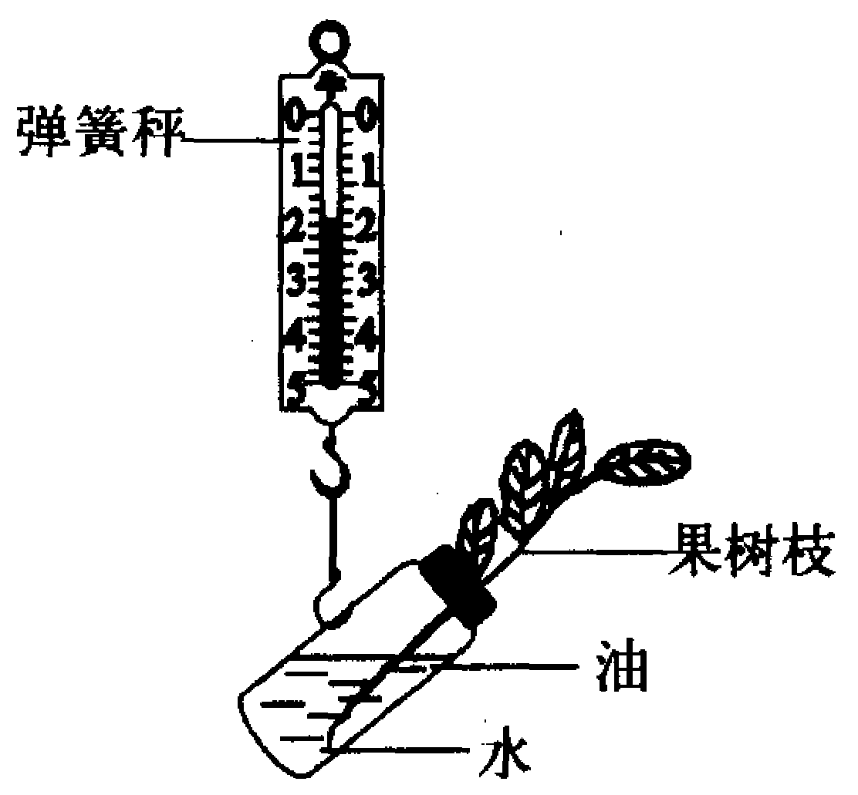
弹簧秤
果树枝
油
水
13、已知钠、钾都是活泼金属，都能与水反应生成氢气和对应的碱。将一定质量的钠、钾分别投入质量相等的足量的纯水中，产生氢气的质量随时间变化的曲线如图所示。下列说法错误的是（ ）
A、曲线a表示钾与水反应的图象，曲线b表示钠与水反应的图象
B、参加反应的钠的质量大于钾的质量
C、参加反应的水的质量相等
D、反应后NaOH溶液的溶质质量分数小于KOH溶液的溶质质量分数
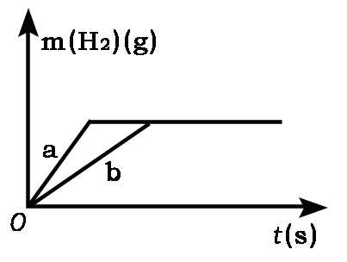
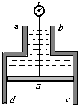14、如右图所示，一圆柱容器上部圆筒较细，下部的圆筒较粗且足够长。容器的底部是一可沿下圆筒无摩擦移动的活塞S，用细绳通过测力计F将活塞提着，容器中盛水。开始时，水面与上圆筒的开口处在同一水平面上，在提着活塞的同时使活塞缓慢地下移，在这一过程中，测力计的读数 （ ）
A、先变小，然后保持不变 B、一直保持不变
C、先变大，然后保持不变 D、先变小，然后变大
15、细胞融合法是将性质不同的两种细胞融合起来而培养出新细胞的生命科学技术。现用A、B两种细胞融合制得C细胞。其性质比较如表（下表中的选择性培养基是具备特定细胞生长所需多种营养成分的混合物）
A细胞 | B细胞 | C细胞
只能在选择性培养基Ⅰ上生长  生长环境的pH为4—6 | 只能在选择性培养基Ⅱ上生长  生长环境的pH为7—8 | 只能在选择性培养基Ⅰ上生长  生长环境的pH为7—8
下图是用细胞融合法获得C细胞及从A、B、C细胞中分离出C细胞的过程示意图，据表分析？处应为（ ）

A细胞
B细胞
细胞融合
用选择性培养基Ⅰ培养
？
A
B
C
D

16、在元旦晚会上小明表演了—个魔术：他拿出一把装满“水”的“宝壶”，分别向编号为ABCDEF六只烧杯(装有少量不同试剂)中倒“水”，结果A杯无色透明，B杯看似红墨水，C杯看似蓝墨水，D杯看似牛奶，E杯看似红褐色涂料，F杯看似蓝色果冻。则宝壶中的“水”可能是（ ）
A．H₂O₂ B． HCl溶液 C．AgNO₃溶液 D． NaOH溶液
17、在物质混合、反应等过程中，存在着“1+1=2”的现象。通常情况下，下列各种混合或反应等过程中，“1+1”等于“2”的是
A．1mL酒精和1mL水混合后的总体积
B．1g氢氧化钠溶液和1g盐酸溶液混合后溶液的质量
C．1W的电炉丝和1W的电炉丝串联后，所得电炉丝的总功率
D．人的一个精子和一个卵子结合后形成一个受精卵，正常情况下，该一个受精卵中的染色体数量是父亲或母亲的一个体细胞中染色体数量的2倍
18、如图所示是使用汽油打捞水下重物示意图，在重物从水底拉到井口的过程中，汽车以恒定速度向右运动，忽略水的阻力和滑轮的摩擦，四位同学画出了汽车功率（P）随时间（t）变化的图象，其中正确的是（ ）
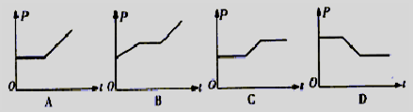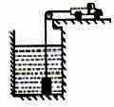

19、读图，若圆心表示地球北极，飞机由A地直线航行飞到B地，其航向是 （ ）
A、先向东北后向东南 B、先向西北后向南
C、先向东南后向西南 D、先向西南后向东南
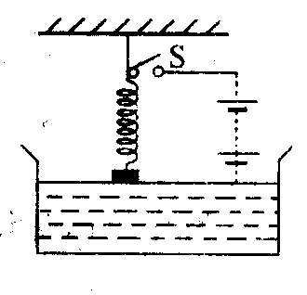
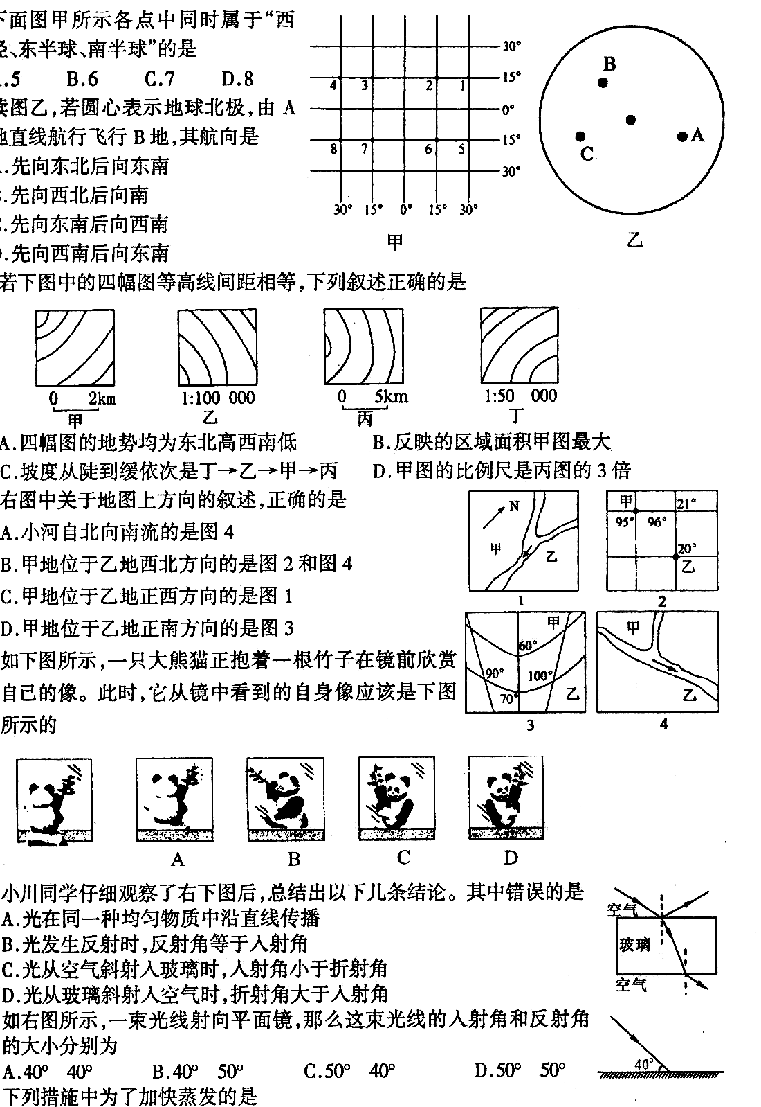

20、如图所示，一个轻质弹簧下端悬挂一个小铁片，当开关S断开时，铁片刚好与水银槽中水银接触。当开关S闭合后，铁片会（ ）
A．不动 B．.陷入水银面以下
C．向上运动停止在空中 D．上下不停的振动
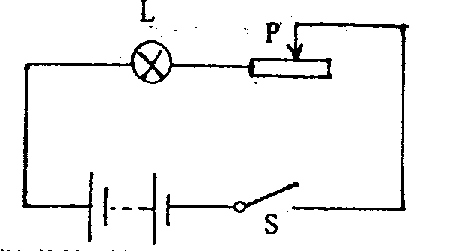
21、右图是某同学用滑动变阻器改变小灯泡亮度的实验电路。闭合开关S时，发现小灯泡不亮，估计是小灯泡开路或短路。他用一只电压表，设法查出故障。下列判断错误的是（ ）
A.电压表并联在L两端，有读数，说明灯泡开路
B.电压表并联在L两端，无读数，说明灯泡短路
C.电压表串联在电路中，有读数，说明电路开路
D.电压表串联在电路中，无读数，说明电路开路
22、一铜球浸没在稀硫酸溶液中,且铜球不与烧杯接触,现在稀硫酸中投入一小块锌,待锌块充分反应后,铜球所受的拉力变化情况是 （ ）
A、变大 B、变小 C、不变 D、无法判断

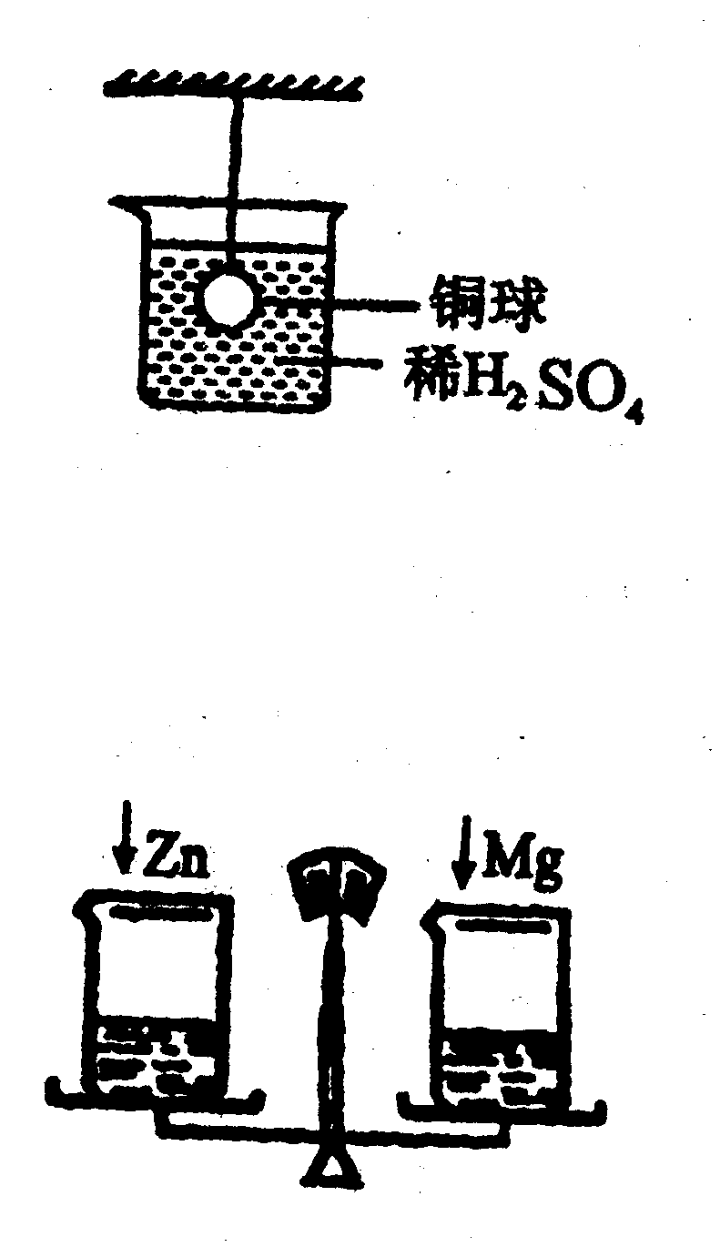

三、填空题（本大题共35分）
23．（6分）连接南通和苏州的苏通长江大桥是当今世界最大跨径的斜拉桥。
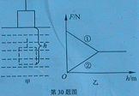
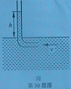
第23题图
第23题图

（1）大桥有两个主塔，每个主塔桥墩的墩下由131根120m的混凝土桩组成，这是世界上规模最大、入土最深的桥梁桩基础，一根长120m横截面积为6m²的混凝土桩灌注了_ _t混凝土(混凝土的密度为2.5×10³ kg /m³)
（2）大桥主桥长8146 m，若汽车以72km/h的速度匀速通过主桥需要____ ___s；
（3）大桥在水下施工时，要向江中沉放大量的施工构件，假设一边长2 m的正方体被缓缓吊入水中（如图甲所示）在沉入过程中，其下表面到水面的距离为h，随着h的增大，钢绳拉力F、物体所受浮力F_{浮}的变化如图乙所示。根据图中信息，可知该物体的重力为
_ __（江水的密度为1.0×10³ kg /m³，g取10N/kg）。
24．（6分）2008年以来，浙江省麻疹疫情处于高发状态。发病人群主要为1岁以内的婴儿及15岁以上的青少年。麻疹是由麻疹病毒引起的急性传染病，主要症状为发热、上呼吸道炎、眼结膜炎等，以皮肤出现红色斑丘疹和颊粘膜上有麻疹粘膜斑为主要特征。患者为唯一传染源，出疹前后5天均有传染性。发热3天左右后出疹，出疹时全身中毒症状加重，体温更高，达40℃左右。出现精神萎靡、嗜睡或烦躁不安，可有谵妄，婴幼儿常有惊厥。咳嗽加重，畏光，面部浮肿。专家们告诫：冬春季节是麻疹的高发季节，市民应增强防范意识，做好自我防护，及时接种麻疹疫苗。一旦出现感染麻疹的典型症状，应及时到正规医院就诊，并采取隔离措施。
（1）在日常生活中，往往使用抗生素治疗麻疹效果并不显著，主要原因 。
（2）麻疹属于 传染病，对所有8月龄至15周岁未患过麻疹且未接受麻疹疫苗的儿童注射麻疹疫苗，这属于 免疫。若跟踪检查，你知道麻疹疫苗进入人体后最先到达心脏四个腔中的 。
（3）小华用我们实验室里的光学显微镜观察了麻疹病毒的结构，这可信吗？ 。
（4）小花在出疹时全身中毒症状加重，体温更高，达４０摄氏度左右，此时小花的消化与吸收功能下降，原因是 。
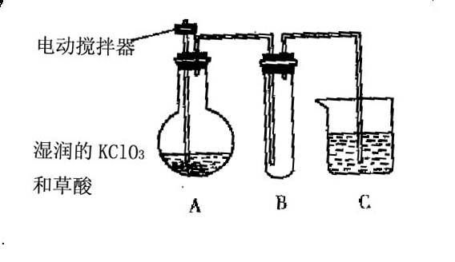
25．（8分）用氯气或液氯消毒饮用水时，会和水中的有机物发生反应，生成对人体有毒的有机物。因此，世界环保联盟将全面禁止用氯气对饮用水消毒，建议推广采用安全、高效杀菌消毒剂ClO₂。ClO₂ 是一种黄绿色、有刺激性气味的气体，熔点：-59.0℃，沸点：11.0℃，冷却至11.0℃以下时变成红色液体，易溶于水，见光易分解。ClO₂易与碱反应，其杀菌、漂白能力均优于Cl₂，消毒水体时不生成有害物质，也不存在用氯气消毒时残留的臭味。
（1）我国最近研究成功用Cl₂和NaClO₂（N₂保护下）制取ClO₂，同时有NaCl生成，该反应的化学方程式是 。
（2）工业上也可以在60℃时，用稍加潮湿的KClO₃与草酸（C₂H₂O₄）反应制取ClO₂。某实验小组用如图所示装置制取并收集ClO₂，在装置图中A为ClO₂的发生装置，B为ClO₂的收集装置，C装置中盛放氢氧化钠溶液。请问：
①实验时，在A装置外面需再加一个水浴装置，这样做的目的是 ；B装置外加冰水冷却，实验时在B试管中可观察到的现象是 。
②C装置的作用是 。
26．（5分）无土栽培是一种利用营养液栽培植物的方法。栽培时，直接将植物根部浸入营养液中，并及时供氧、调整pH和更换营养液。在培养初期，若出现植株萎蔫现象，最可能的原因是营养液质量分数 （填“大于”、“等于”、“小于”）根细胞液的质量分数。培养过程中要经常给营养液通入空气，其目的是促进植物根部的 作用。在无土栽培中，用有机肥代替用化肥配制成的营养液对作物进行培养更具有环境效益和经济效益，因为减少化肥的使用可以减少对水体的 污染。为了提高栽培产量，在可调控温度和空气成分的大棚内，可采用哪些措施（请填写2条有效措施） 、 。
27.（6分）（1）一边长为1分米、重为9.8牛的正方体物块，被30牛的力F压在竖直的墙壁上，静止不动，如左上图，则墙壁对物块的摩擦力是 牛.
（2）用茶壶烧水（如图），当水烧开时，壶盖会“跳动”。这是因为沸腾时产生的水蒸气膨胀做功，把它的能量转化成壶盖的 能；同时，壶嘴里会冒出“白气”，这“白气”的形成是 现象（填物态变化）.
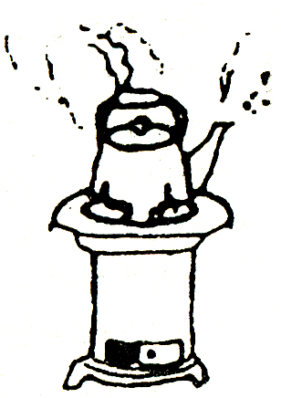
F
27题图
28.（4分）（1）如图所示的经纬网中A点在B点的 方向。
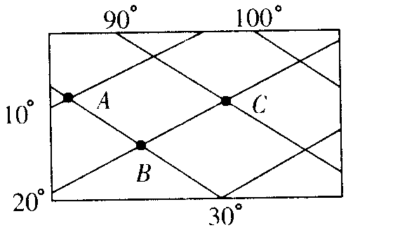

（2）一个金属球，在空气中称时，弹簧秤的读数为14.7牛，浸没在水中称时,弹簧秤的读数为4.9牛。已知金属的密度为2.7×10³千克/米³，问这球是实心的还是空心的?__________

四、实验、简答题（本答题共39分）
29．（4分）两个小烧杯，甲杯装上清水，乙杯中装上等量的浓盐水（都是40mL）,把萝卜条切割成裤子状，两边“裤腿”大小相等，分别放于两个烧杯中。
⑴过一段时间观察萝卜条两侧及两烧杯液面发生变化情况：_________________ _
(2)如果乙杯中原来漂浮着一只乒乓球,那么在把萝卜放入乙杯后的一段时间后,乒乓球受到的浮力将 (填“变大”或“变小”或“不变”)。
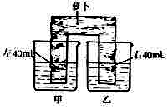
30．（10分）某学生为了分离由炭粉和氧化铜组成的混合粉末，做了如下实验：
Error: Reference source not found将混合粉末放在烧杯中，加入一定量的稀硫酸，加热并充分搅拌。
Error: Reference source not found待悬浊液冷却后过滤，用少量水洗涤留在滤纸上的黑色固体。
Error: Reference source not found取少量滤纸上的固体于小试管中，滴加数滴稀硫酸，加热并振荡，静置后滤液为无色，把滤纸上的固体取出干燥。
Error: Reference source not found在Error: Reference source not found所得溶液中，慢慢滴加氢氧化钠溶液，并不断搅拌，至不再产生蓝色沉淀，且静置后的液体为无色时，停止加氢氧化钠溶液。
Error: Reference source not found将所得Error: Reference source not found混合物过滤，用少量水洗涤留在滤纸上的蓝色固体，把该固体转移到坩埚中加热，使其全部转化为黑色固体，冷却后取出。

试回答：
（1）第Error: Reference source not found步实验中，加入稀硫酸是为了__ _;在第Error: Reference source not found步实验中，加入稀硫酸是为了_ _ _.
(2)若在Error: Reference source not found步中稀硫酸不足，第Error: Reference source not found步实验后液体会呈____ _____色，此时应该怎样处理留在滤纸上的固体？____________ ___________
(3)第Error: Reference source not found步和第Error: Reference source not found步实验中，若过滤后的滤液仍旧浑浊，应该把滤液_______ ______,用水洗涤固体的作用是__________ ___________。
31．（10分）咸菜，佐餐的小菜，烹饪的调料，家家都会做。自制咸菜，原料随意挑，卫生有保障，原料配比随已意。但也有人尽人意之处，即保存时间稍长，味道变酸，刺激肠胃。那么酸味何来，可有解法？

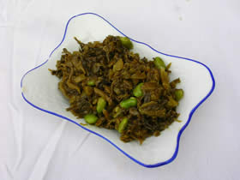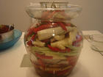
【原料准备】：新鲜的红辣椒、大蒜头、生姜等，洗净，晒干表面水分，切成块或片。
【制作】：将原料与适量的食盐、白糖、白酒等混合均匀，装入泡菜坛，盖上坛盖，再向荷口倒适量水，这一过程叫腌制。
【问题】：腌好的咸菜时间一长，味道就逐渐变酸。这酸味哪来？怎么控制？
科学探究小组的同学经过分析判断，该酸味物质可能是碳酸。理由为坛内蔬菜是以C和H元素为主的化合物，与久放菜窖的白菜一样，在密封的有限空间里CO₂浓度大。生物学知识告诉我们，通过盐、糖腌制的蔬菜细胞会失水。因此，坛内会出现少量的液体（主要成分是H₂O）。

【评价检测】：
- 设计证明酸味物质是碳酸的实验（用图示或文字表达均可）：
其化学反应方程式是： 。
2）坛顶荷口内装水至一半高度的目的是 ；随着时间增长，坛内的“酸水”不断增加，这水从何来？ ；
3）通过探究，你觉得可以如何控制酸味 ；
32. （7分）一天，夏雨同学在洗碗时，突然想到要用学过的物理知识来测一下碗的密度。通过几分钟思考后，她找来刻度尺，利用高压锅、水和一只陶瓷碗就测出了这只碗的密度。请你为她写出实验步骤，并写出计算碗的密度的数学表达式。

33．（8分）一台桶装饮水机的铭牌上标着如表所示的数据，则
（1）热水箱储满20℃的水后，要加热到85℃，需要吸
饮水桶容量 | 18.9升
热水箱容量 | 0.8升
额定电压 | 220伏
加热时功率 | 500瓦
保温时功率 | 40瓦
频 率 | 50赫兹

收 焦耳热量[ C_{水}=4.2×10³J/（kg℃）]；
（2）若电能与热能的转化率为80％，则要供给这些热量，
额定电压220伏热水箱至少要加热 分钟；
（3）如果饮水机每天累计有2小时处于加热状态，其余时
间处于保温状态，每天按24小时计算，则这台饮水机
一个月（30天）消耗电能为 度；
（4）为共建节能型社会，提倡居民不加热时关闭饮水机开关。
若某边远山区的“希望小学”，每间教室仅有两盏“220V 40W”电灯，那么这台饮水机一个月（30天）所节约的电能，可供这两盏电灯正常发光 小时。

五、分析、计算题（本大题共34分）
34.（6分）随着人们生活水平的提高，锻炼健身成为人们日常生活中的常事。某健身房里有如图甲所示锻炼臂力的器械，器械左右各一套结构相同的滑轮组，效果图如乙。运动者左右手同时向下用力，提起重物以达到锻炼效果。其中的重物——铁块是可以加减的，每一铁块重50牛。某运动员左右各设置四块铁块，将绳子从1.6米高处下拉至底部，每分钟做30次。求：
（1）不计滑轮、绳子重力及摩擦，则每只手所施加的拉力是多少牛？
（2）不计滑轮、绳子重力及摩擦，人对运动器械做功的平均功率为多少？
（3）若机械效率为80%，此运动员每只手上的拉力要增加多少？
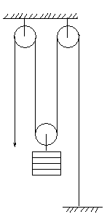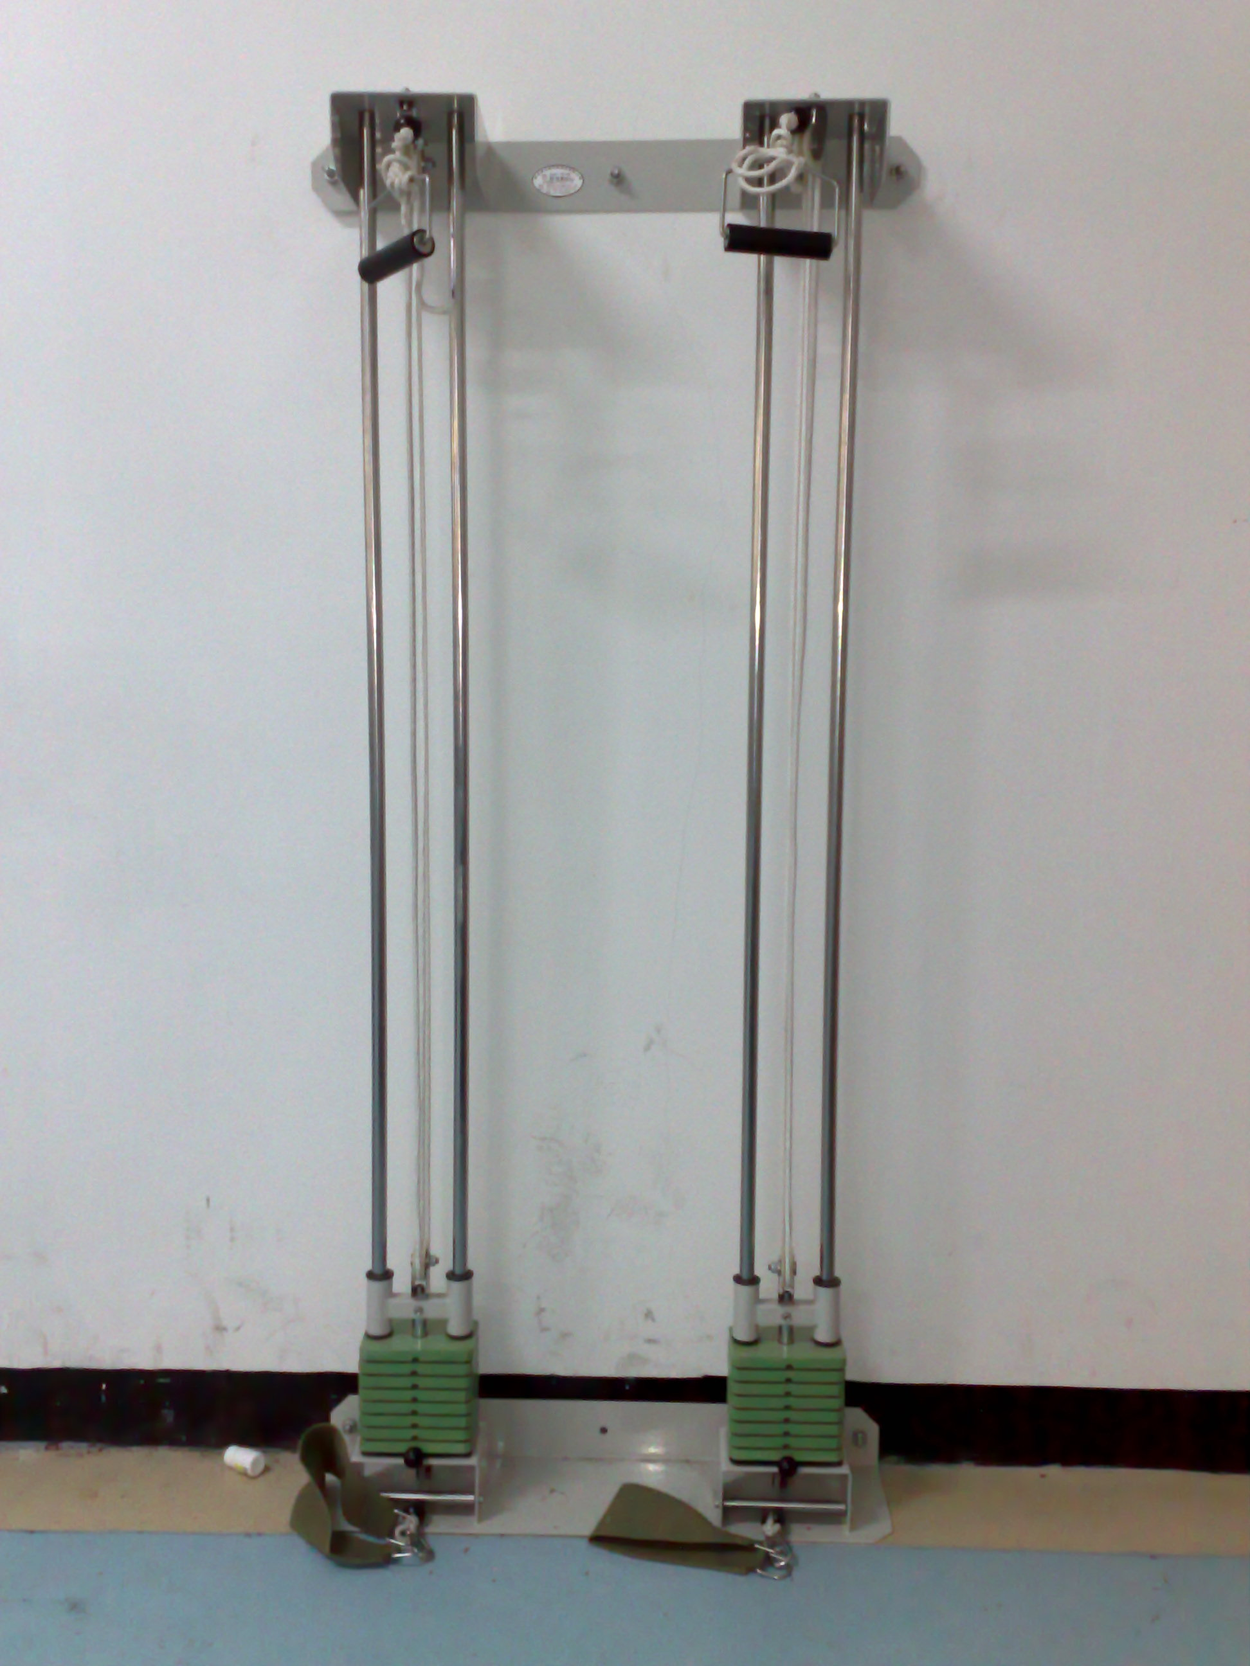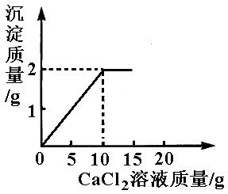
甲 乙

35．（5分）将15 g CaCl₂溶液逐滴加入到20 g Na₂CO₃溶液中，并测得生成沉淀的质量与滴入CaCl₂溶液的质量，其关系如图所示。
计算：将反应后的物质过滤，蒸干滤液后得到多少克固体（不含结晶水）。
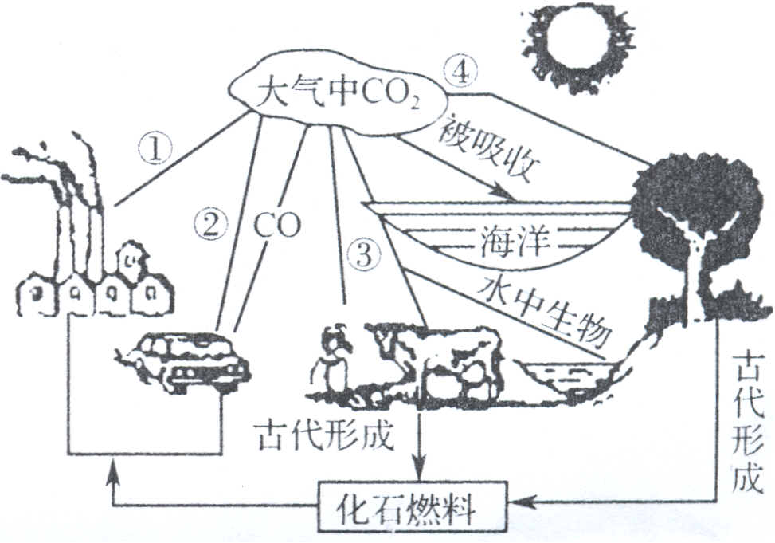

36．（8分）西子宾馆对物品进行消毒时使用高温高压蒸汽消毒锅 (如图甲). 图乙为自动测定锅内温度的电路原理图．其中 R₀为定值电阻，阻值为5Ω．A为温度指示表(实质是一只量程为0~0.6A的电流表) ，R_{X}（测温探头）为热敏电阻(其电阻值随锅内温度的变化而变化)．关于热敏电阻的阻值与温度的对应关系如下表所示：
锅内的温度值/ºC | 25 | 37.5 | 50 | 62.5 | 75 | 87.5 | 100 | 112.5 | 125
Rx对应的电阻值/Ω | 150 | 80 | 50 | 30 | 20 | 15 | 10 | 7
(1)若锅内温度为75 ºC 时电流表的示数为0.24A．求电源的电压U．
(2)若锅内温度为125 ºC 时电流表的示数为0.6A．求此时热敏电阻R_{X}的阻值及其功率

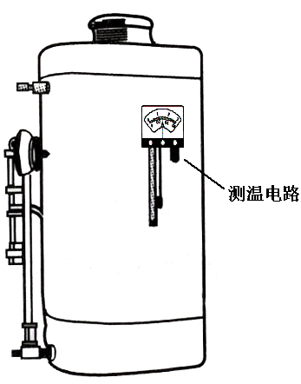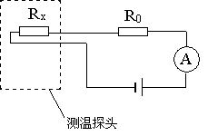
甲
乙

37．（10分）下面是自然界碳循环示意图。
（l）请在图中①、②、③、④线上补加“箭头”，以正确表示碳循环各种变化关系。
（2）如图显示：大气中CO₂产生途径有多种，其中之一是 的燃烧产生了大量的CO₂。
（3）如图显示：大气中CO₂消耗途径有 和被海洋吸收。
（4）大气中CO₂含量的增加给地球生态环境带来一个重要后果是 。
（5）CO₂在高压下会变成液态，这种物态变化与下列自然现象的形成属于同类的是 。
A．雾 B．雪 C．冰 D．霜

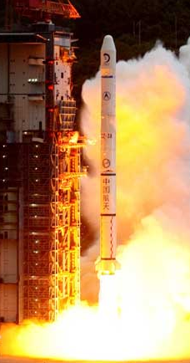
38．（5分）2007年10月24日18点05分，载着我国首个探月卫星“嫦娥一号”的火箭点火起飞，代表着我国探月工程已向太空跨出了第一步。“嫦娥一号”卫星本次的任务主要有三个：一是探测月球三维全息图像；二是探测月球资源成分、密度和进行物质光谱分析；三是探测地球到月球之间的空间环境，为以后的登月载人飞船打下基础。
（1）运载火箭的动力是由高氯酸铵(NH₄ClO₄)分解提供的. 完成高氯酸铵分解的化学反应方程式:
2NH₄ClO₄N₂↑+Cl₂↑+4___________↑+2O₂↑
(2) “嫦娥一号”在绕地飞几圈后，通过四次变轨后，将离开地球奔向美丽的月球。在发射过程中，卫星刚脱离火箭后，马上面向太阳展开了太阳能帆板，此时整个卫星达到了18米长。太阳能帆板把太阳能转化为_ __能，这样才能保证卫星上仪器的正常工作。
(3)在这次探月高潮中，氦-3(质子数为2, 中子数为1的原子)成为世人瞩目的目标。氦—3的原子结构示意图为__________(填序号).
A. 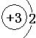 B. 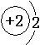 C. 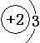 D. 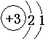
(4)嫦娥一号卫星总指挥兼总设计师叶培建做客中国航天网谈嫦娥工程时提到，卫星在运行期间将经历两次月食，_ 将遭遇第一次长达5个半小时的月食。
A、春节 B、元宵节 C、重阳节 D、端午节
（5）已知月球上没有空气，没有磁场，同一物体在月球和地球上所受的重力之比为1:6，假如你将来登上了月球，你可以做下列哪件事？ _
A.直接跟月球上的同伴对话 B. 做马德堡半球实验
C.轻易地举起50kg的重物 D. 用指南针辨别方向
2009年杭州市各类高中招生文化考试科学
参考答案及评分标准
一、选择题（每小题4分，共24分，每小题只有一个选项符合题意）
题号 | 1 | 2 | 3 | 4 | 5 | 6
答案 | C | D | C | D | D | A

二、选择题（每小题3分，共48分，每小题只有一个选项符合题意）
题号 | 7 | 8 | 9 | 10 | 11 | 12 | 13 | 14 | 15 | 16 | 17 | 18 | 19 | 20 | 2l | 22
答案 | B | D | D | B | C | A | B | A | B | D | B | C | A | D | C | B
三、填空题（本大题共35分）
23．（6分）（1） 2160 ；（2） 407.3 ；（3） 1.6*10⁵ N ；

24．（6分）（1）麻疹是由麻疹病毒引起，而抗生素只会杀死细菌
（2）呼吸道 ，特异性，右心房 （3）不可信
（4）对食物的消化时需要酶的参与，而在正常体温时，酶的活性最强，超过正常体温，酶的活性会下降
25．（8分）（1）2NaClO₂+ Cl₂ ＝ 2ClO₂↑ +2NaCl （2分）
（2）①控制反应温度在60℃左右（2分）；出现黄绿色气体、红色液体，（各1分）
②吸收尾气，防止污染环境（2分）
26．（5分）大于；呼吸；富营养化。适当增加棚内二氧化碳含量、夜间适当降低棚内温度等。
27.（6分）(1) 9.8 (2) 机械能 、 液化
28．（4分）（1） 正北 ；（2） 空心 ；
29．（4分）(1)甲烧杯中萝卜变胀变硬，液面下降；乙烧杯中萝卜变小变软，液面上升(2) 不变
30．（10分）（1）_溶解氧化铜粉末 ; _检验氧化铜是否反应完_.
(2) __蓝色_____ __重复步骤Error: Reference source not found实验加足量的稀硫酸）_
(3) __再次过滤_ _, ____洗掉固体表面残留的溶液 _。
31．（10分）（1）将一只装有2毫升澄清石灰水的小试管用细绳拴着置入坛内，一段时间后取出，石灰水变浑浊或有白色沉淀。 CO₂+Ca(OH)₂=CaCO₃+H₂O
（2）起密封作用，防止外界氧气、细菌或其它污染物进入；细胞失水、有机物呼吸作用产生水；将菜先晾晒一下，再腌制；
32. （7分）实验步骤如下：
（1）用高压锅内装上适量的水，将刻度尺紧贴锅壁竖直插入水中，让水面位于0刻度处；
（2）将碗开口向上漂浮在锅内的水面上，记下这时水面上升的高度a，由ρ_{水}gaS＝mg
(S为高压锅的横截面积），求出碗的质量m＝ρ_{水}gaS ；
（3）将碗浸没在锅内的水中，记下这时水面的高度b，则碗的体积V＝bS；
∴ 碗的密度 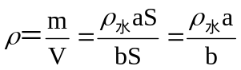
33．（8分）2.184×10⁵J 9.1 分钟 56.4度 330小时
五、分析、计算题（本大题共34分）
34．（6分）（1）100牛 （2）160瓦 （3）25牛（每小题2分）
35．（5分）CaCl₂ + Na₂CO₃ CaCO₃↓ + 2NaCl ……………（1分）
反应后生成NaCl 2.34克………………………………（1分）
反应掉的CaCl₂ 2..22克……………………………… （1分）
剩余CaCl₂的质量为： 1.11 g ……………………………（1分）
蒸干滤液后得到固体的质量为：2.34 g +1.11 g =3.5 g……（1分）
（其他解法合理且正确均给相应分）
36．（8分）(1)当温度为75℃时，R_{X}=20Ω
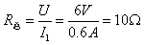
U=I（R_{X}+R₀）=0.24A×(20Ω+5Ω)=6V

R_{X},=R_{总}－R₀=10Ω－5Ω=5Ω
P=I₁²R_{X},=(0.6A)²×5Ω=1.8W
答:(1)电源的电压6V.
(2)锅内温度为125 ºC时热敏电阻R_{X}的阻值为为5Ω，功率是1.8W．
37．（10分，每小题2分） (1) ①②③指向大气中的CO₂，④指向大树
(2) 石化（煤、石油等）燃料 (3) 植物的光合作用
(4) 温室效应加剧 (5) A
38．（5分）H₂ 电能 B B C

